
Frühjahrsangebot

Papierschalen / Bowls

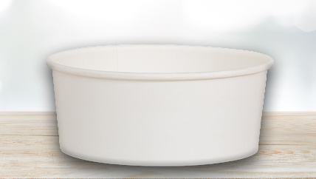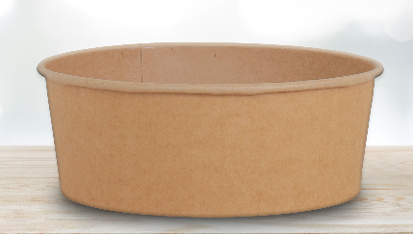 | Druck / Veredelung  Kundenmotiv möglich ab 25.000 Stück  Farbe lebensmittelecht  maximal 6 Farben

Modell | B650 | B800 | B1000 | B1300
Papier | weiß oder braun
Beschichtung | PE oder PLA
Füll-  Volumen in ml | 650 ml | 800 ml | 10000 ml | 1300 ml
Ø  in mm | 150 | 150 | 150 | 185
Höhe in mm | 46 | 59 | 77 | 68
Stück pro  Karton | 6 x 50 | 6 x 50 | 6 x 50 | 6 x 50
Karton pro  Palette | 15 | 15 | 15 | 12
Kartonmaß außen (LxBxH) | 31 x 46 x 50 cm | 31 x 46 x 50 cm | 31 x 46 x 50 cm | 39 x 57 x 61 cm
Stück pro  Palette | 4500 | 4500 | 4500 | 3600
Preis unbedruckt  pro 1.000 Stück | 73,00 € | 75,90 € | 80,50 € | 109,40 €
Preis 2-3 farbig 25.000 Stück  pro 1.000 Stück | 92,30 € | 95,20 € | 99,80 € | 128,70 €
Preis 2-3 farbig 50.000 Stück  pro 1.000 Stück | 85,50 € | 88,40 € | 93,00 € | 121,90 €

Preise gelten für Schalen aus weißem und braunem Papier mit PE-Beschichtung inkl. EWKF-Gebühr, zzgl. gesetzlicher Mehrwertsteuer
Klischeekosten einmalig 180 € pro Farbe und Größe
Angebot gültig bis 31.05.2025

Wir setzen ausschließlich Roh-, Hilfs- und Betriebsstoffe ein, bei welchen eine gültige Lebensmittelunbedenklichkeitserklärung vorliegt. Unsere Produktion arbeitet nach den gültigen Gesetzen und Bestimmungen Deutschlands und soweit erforderlich, der Europäischen Union.  ISO 9001:2015  Die Papierverarbeitung Peters ist ISO 9001:2015 zertifiziert und arbeitet nach einem strengen Qualitätsmanagement in den Bereichen Entwicklung, Druck, Fertigung und Konfektionierung.  Unsere Artikel unterliegen der regelmäßigen Kontrolle des Lebensmittelamtes Meißen (Sachsen). | Papierverarbeitung Peters GmbH & Co.KG    Meißner Straße 23 | 01445 Radebeul  Tel +49 (0)351 839 88 - 0  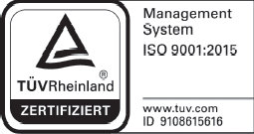  Fax +49 (0)351 839 88 29  info@pvp-peters.de  www.pvp-peters.de

